|  |  |  |
| --- | --- | --- |
| **Universitas Negeri Makassar** |  | **Nama : Raihan Al Bairuni** |
| **Fakultas : Teknik** | **TAG-TAG DI HTML** | **Nim : 1629042031** |
| **Jurusan : JPTE** |  | **Kelas : PTIK C/16** |
| **Prodi : PTIK** |  | **04 September 2018** |

1. **TujuanPraktikum**
2. **Mahasiswa mampu memahami elemen-elemen HTML**
3. **Mahasiswa mampu menggunakan elemen-elemen HTML**
4. **Sintaks**
5. **Halaman 1**

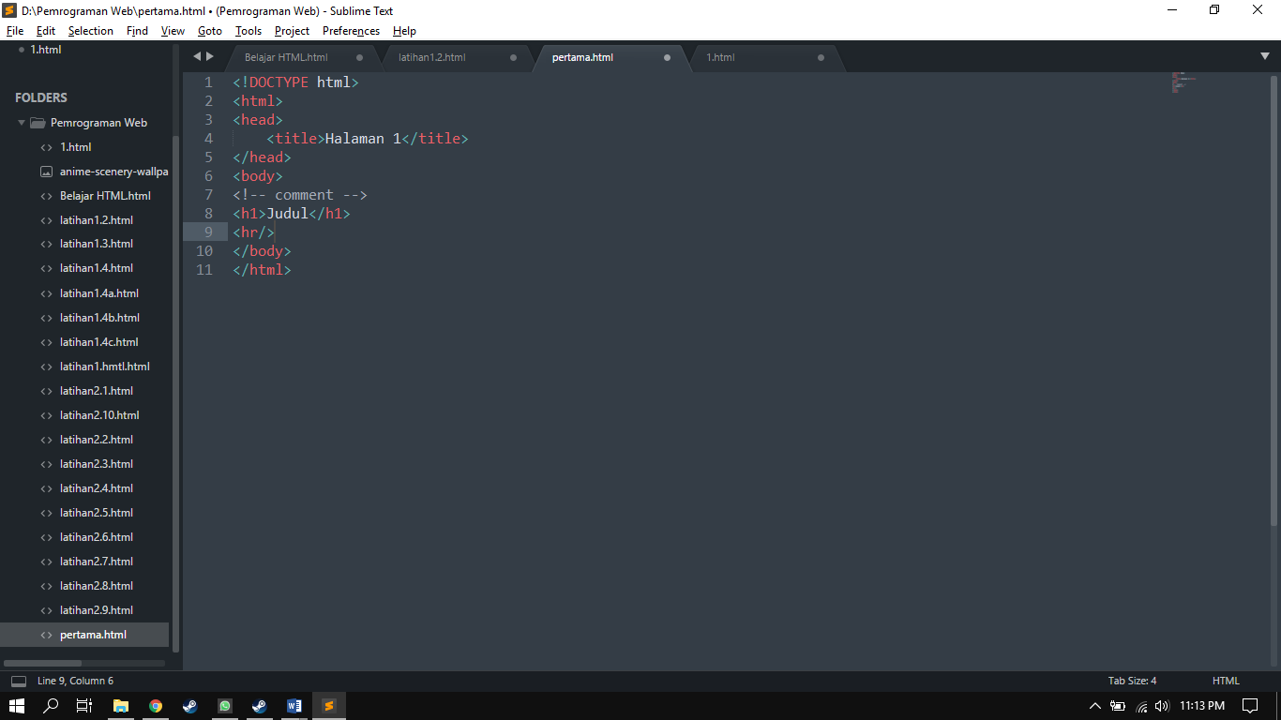

1. **Menggunakan heading**

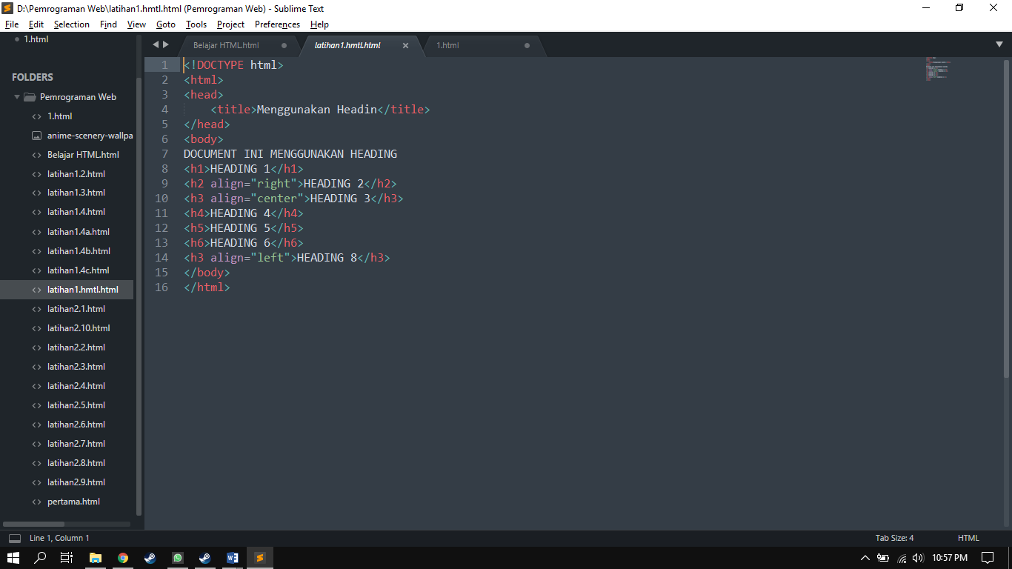

1. **Latihan 1-2**

**Blue :**

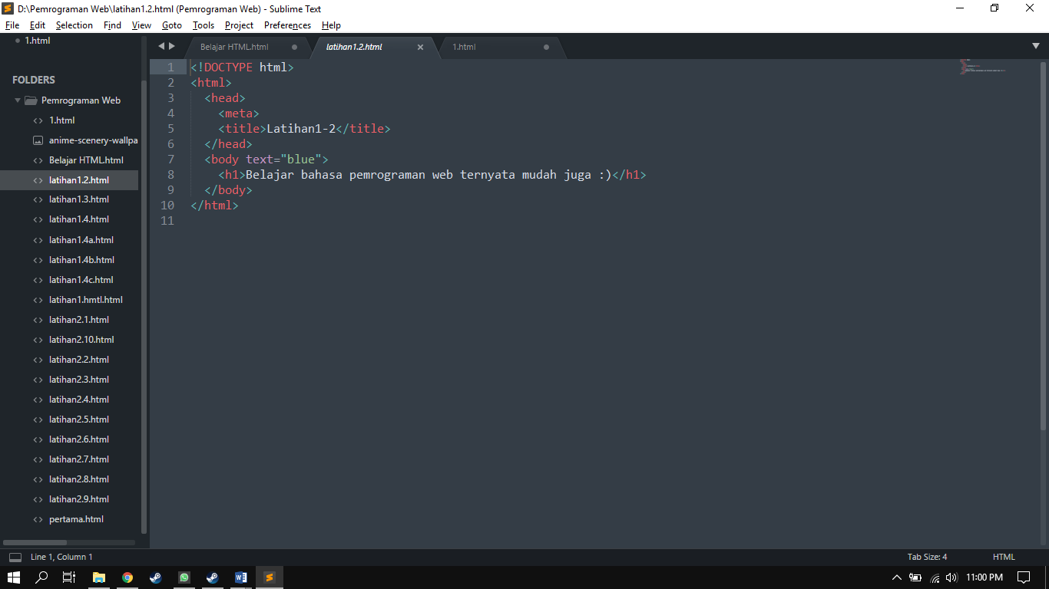

**Red :**

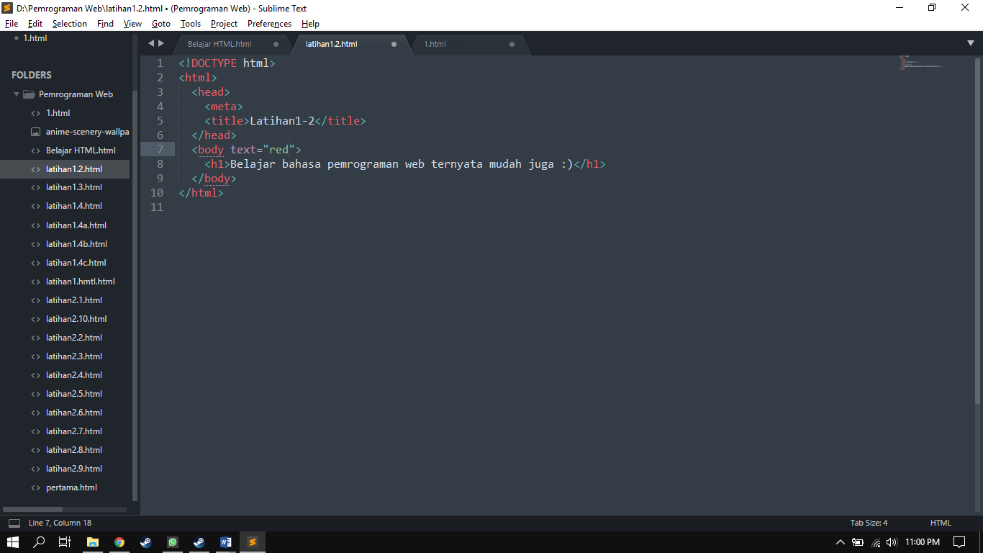

**Yellow :**

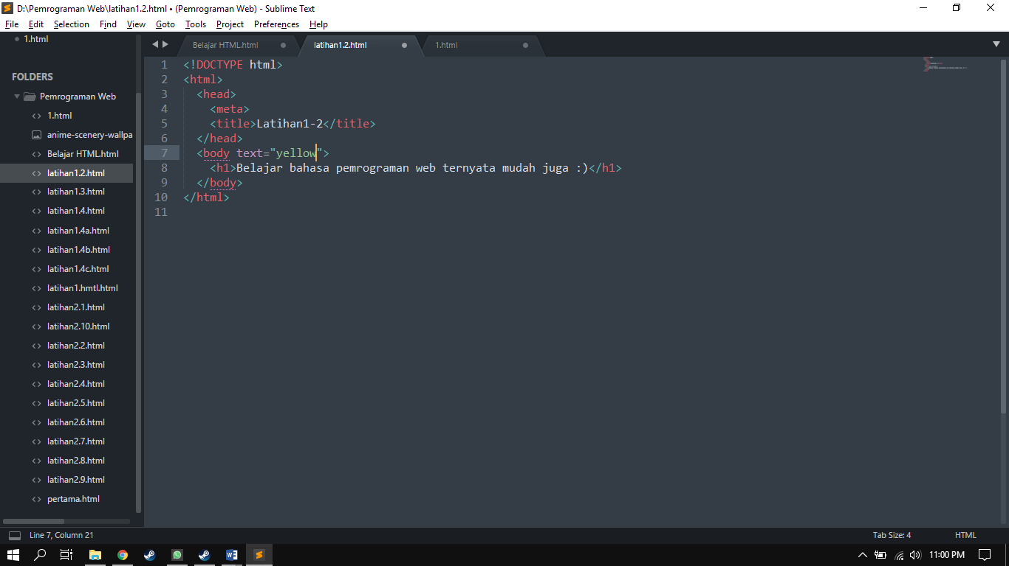

1. **Latihan 1-3**

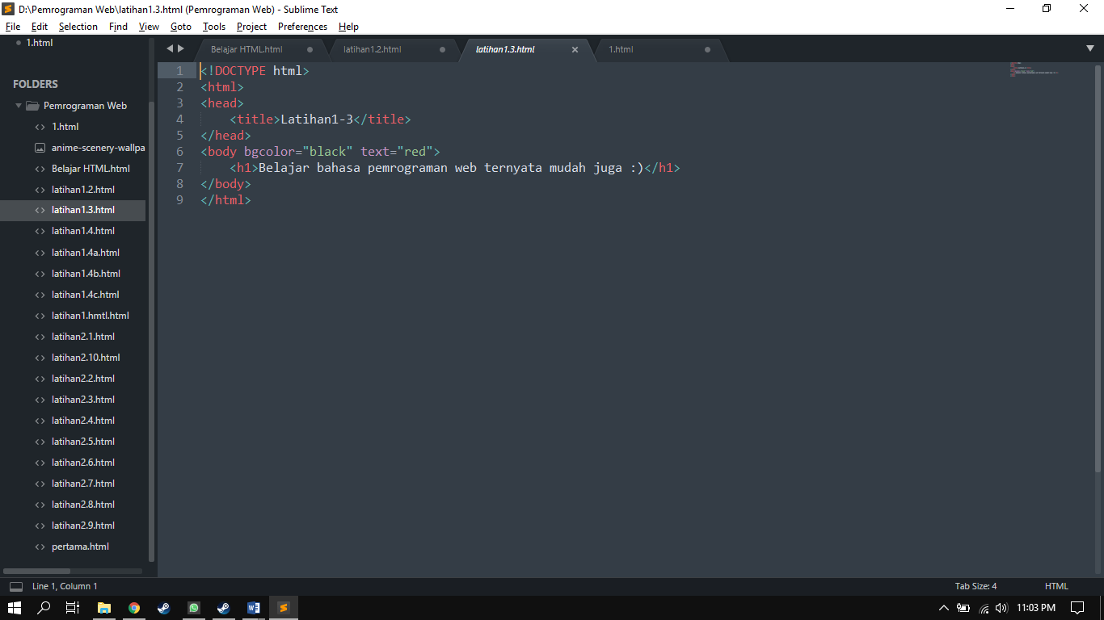

1. **Latihan 1-4**

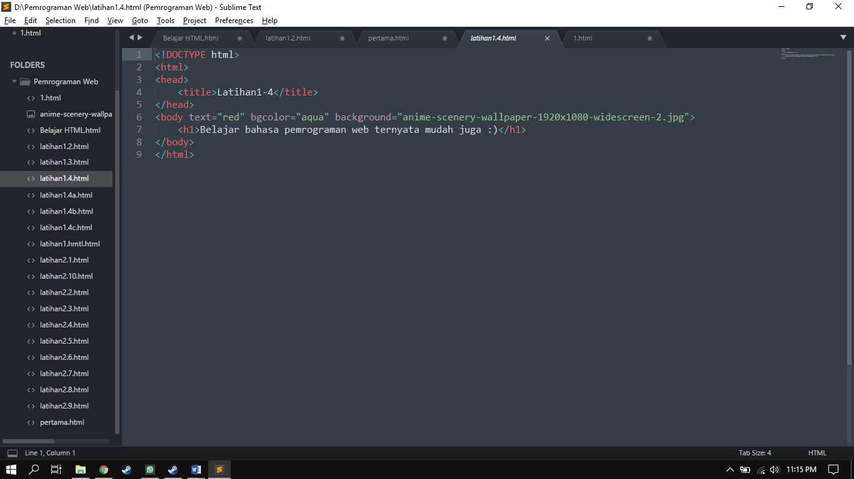

1. **Latihan 2-1**

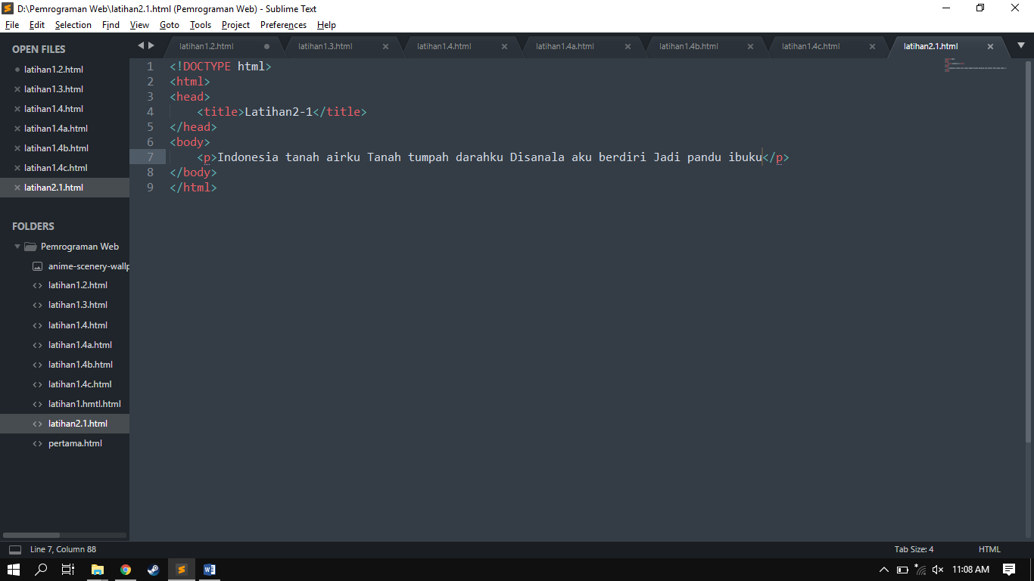

1. **Latihan 2-2**

**Menggunakan <br>**

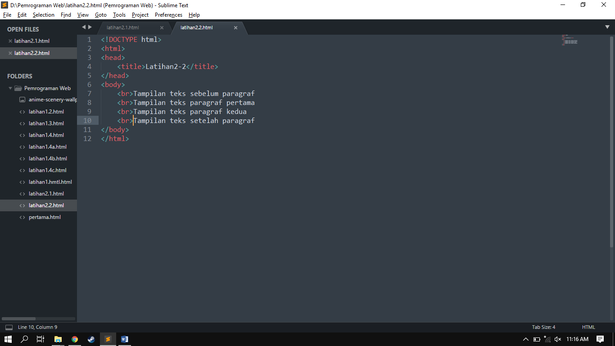

**Menggunakan <p>**

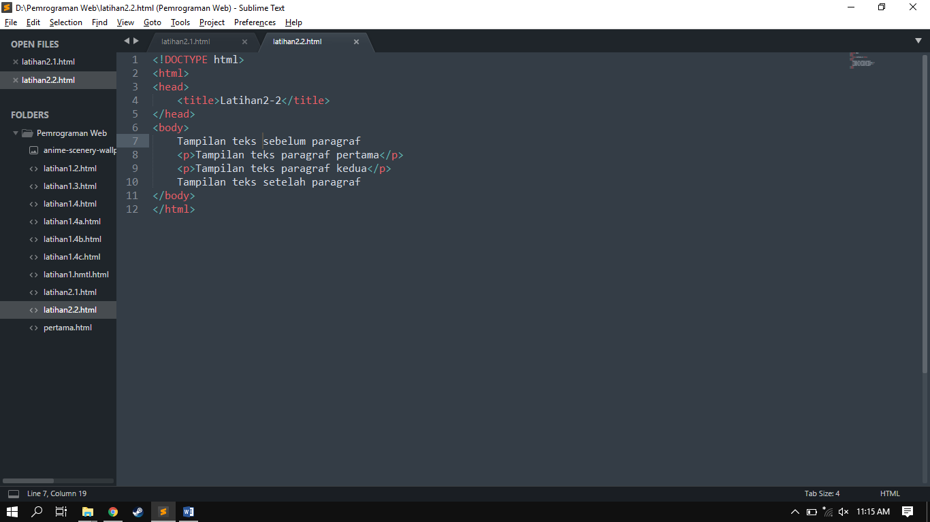

1. **Latihan 2-3**

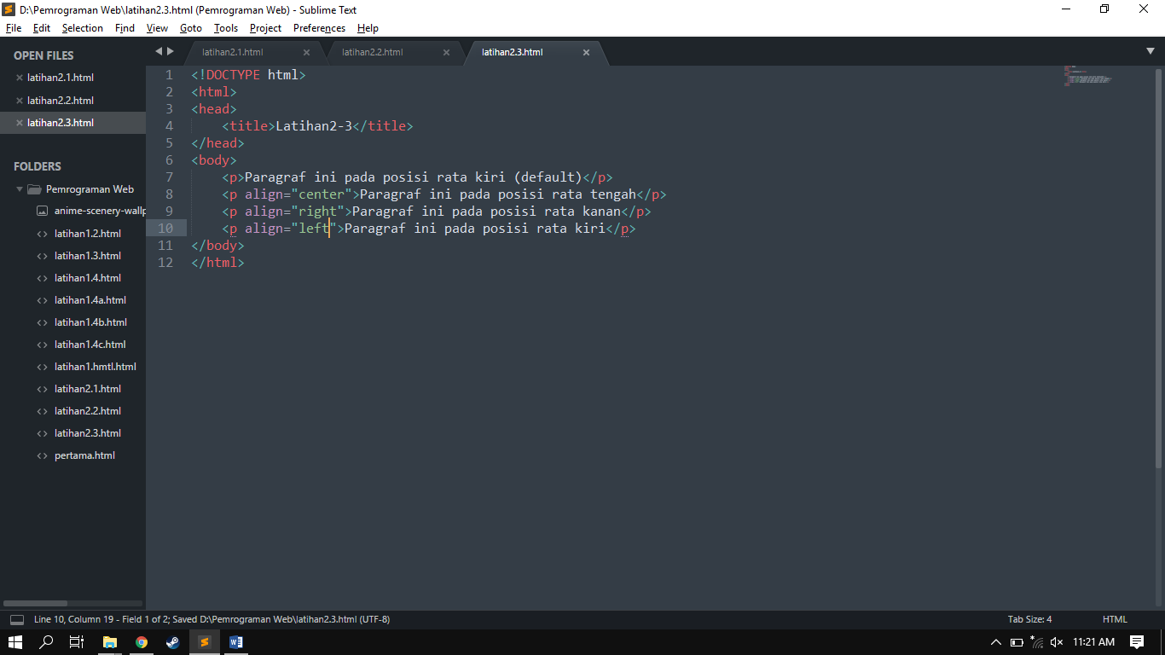

1. **Latihan 2-4**

**Menggunakan h**

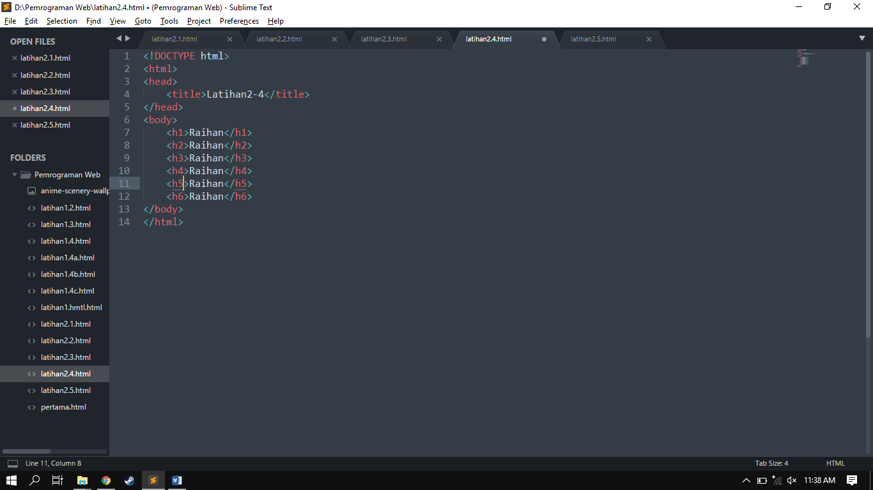

**Tugas tambahan :**

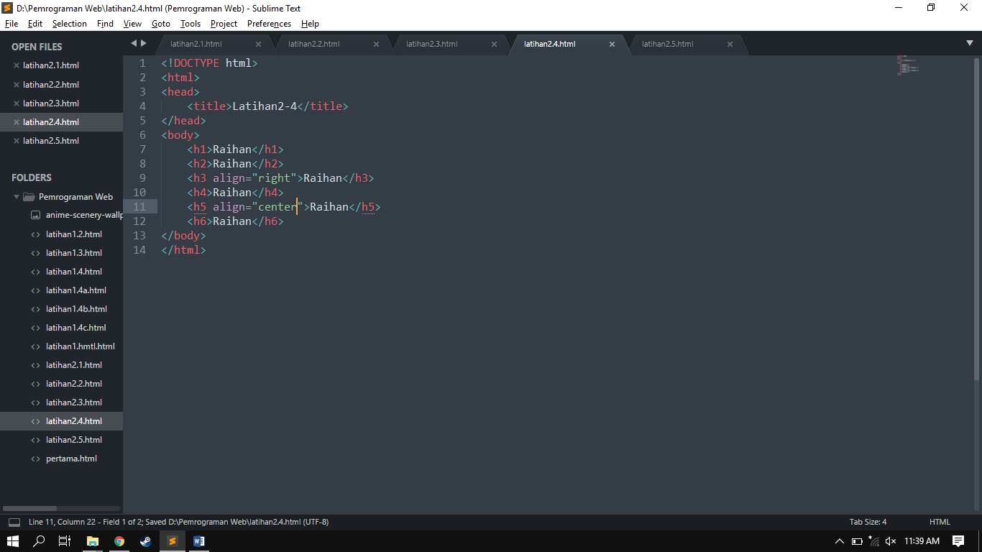

1. **Latihan 2-5**

**Menggunakan teks**

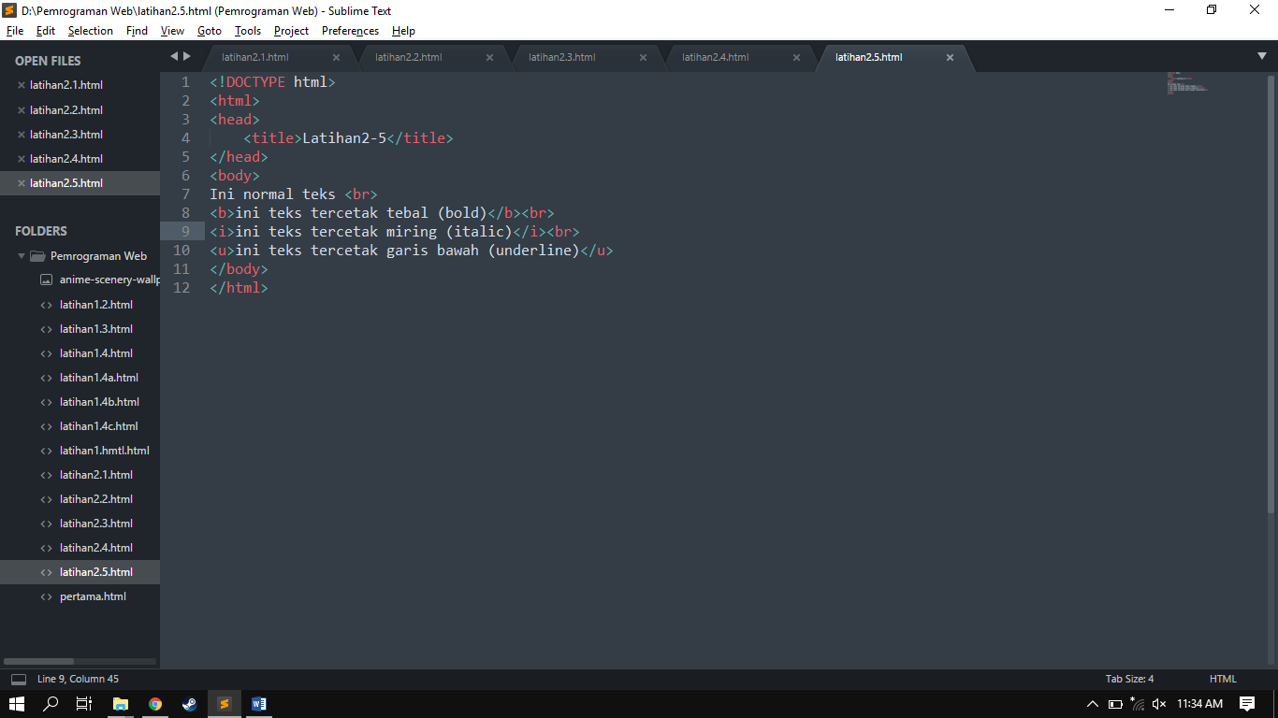

**Tugas tambahan :**

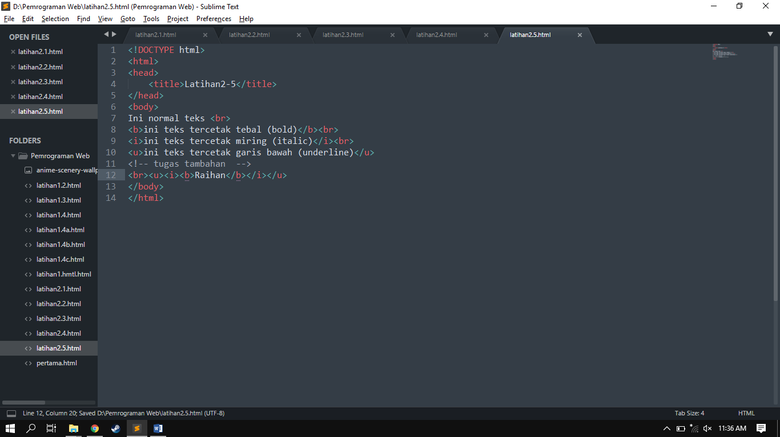

1. **Latihan 2-6**

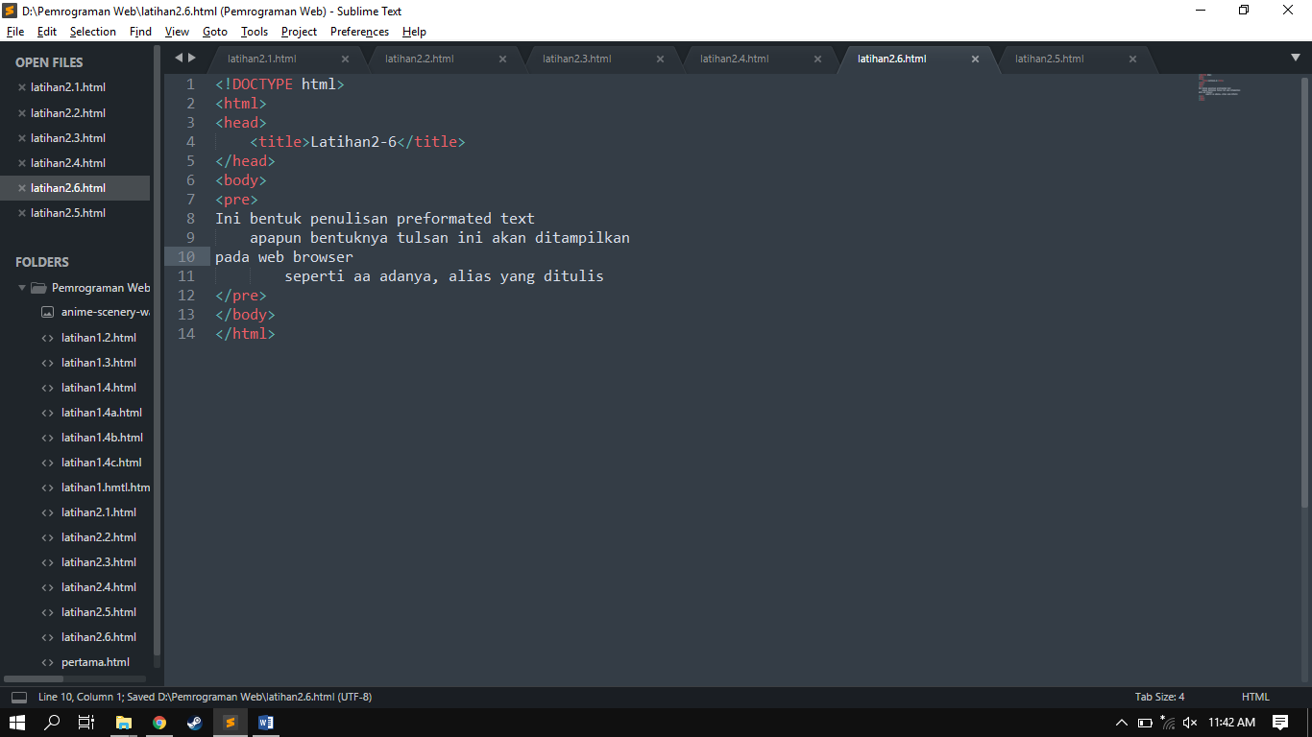

1. **Latihan 2-7**

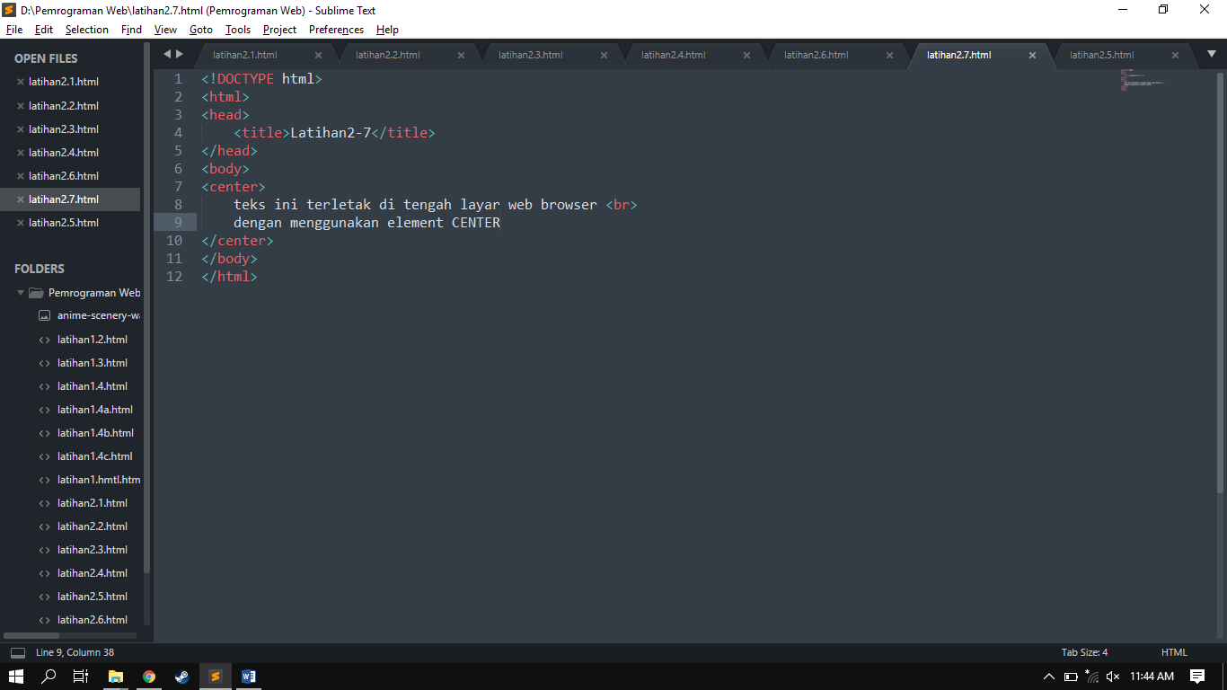

1. **Latihan 2-8**

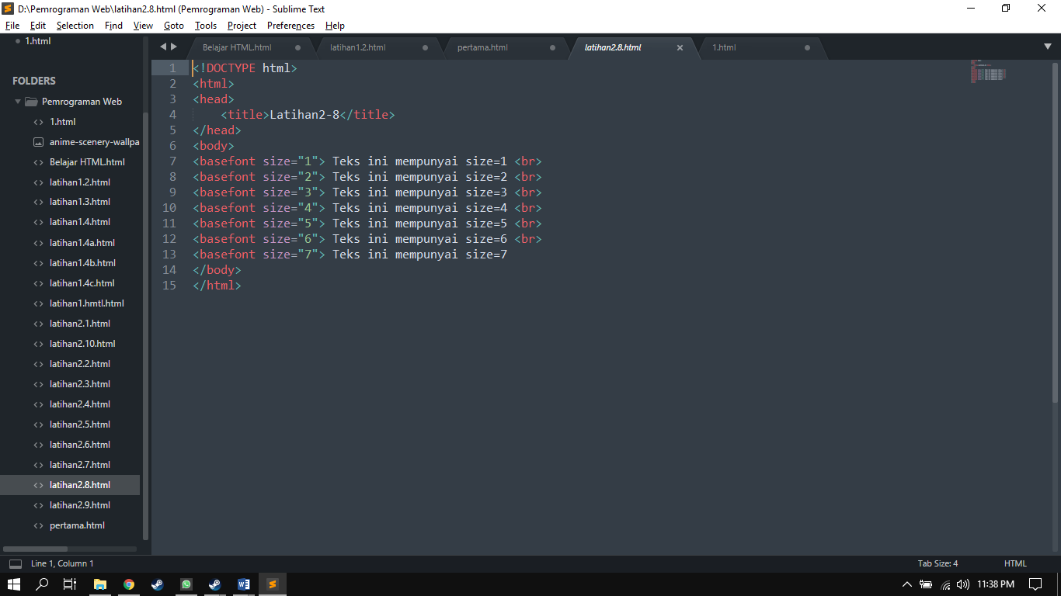

1. **Latihan 2-9**

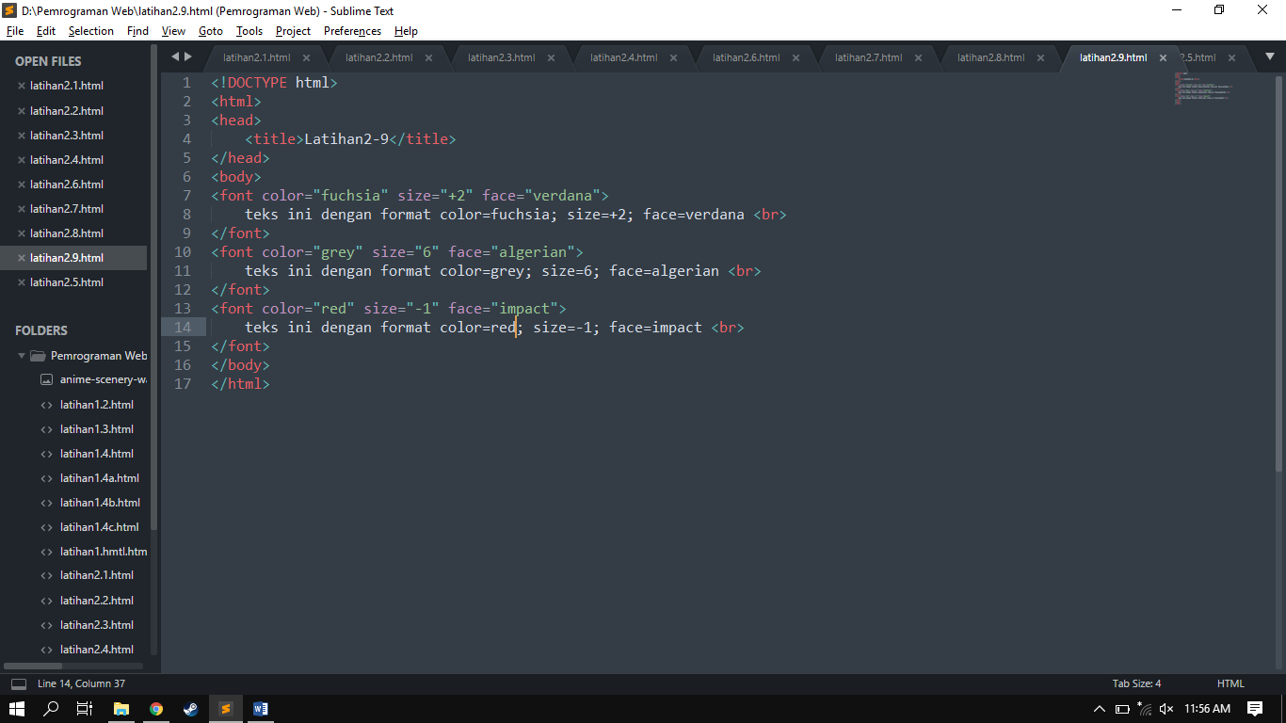

1. **Latihan 2-10**

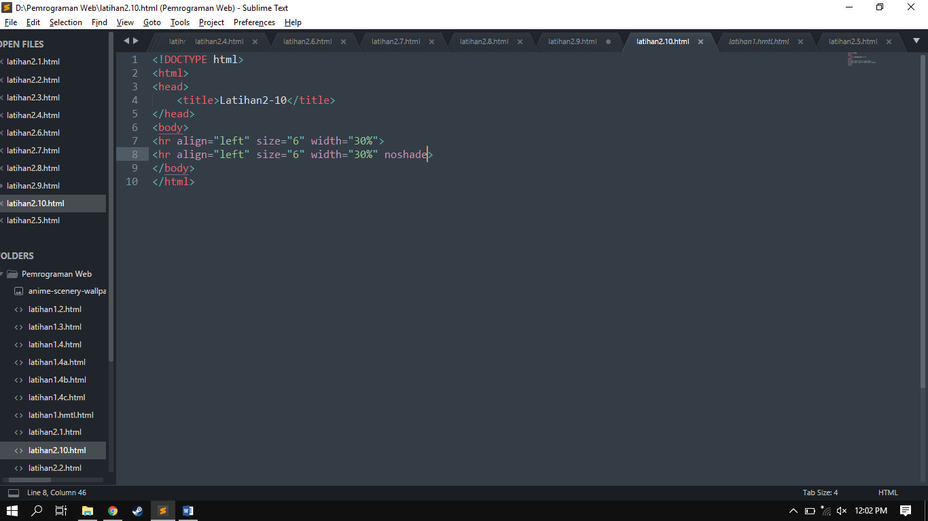

**Tugas tambahan :**

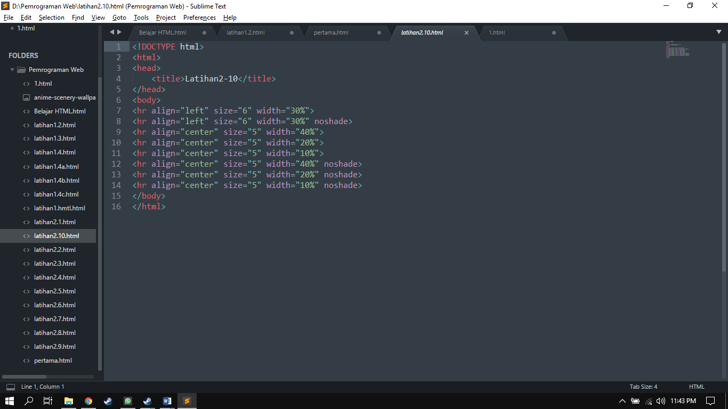

1. **Belajar HTML**

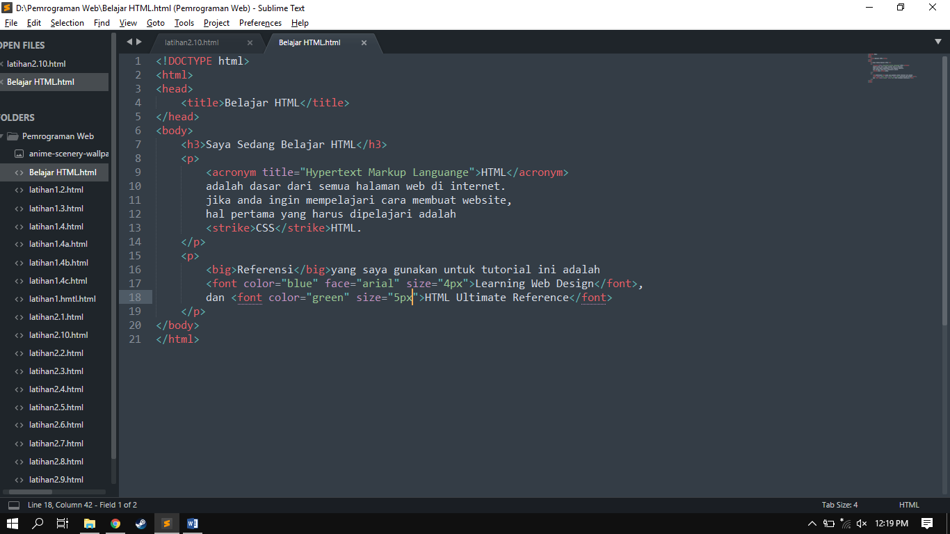

1. **Hasil**
2. **Halaman 1**

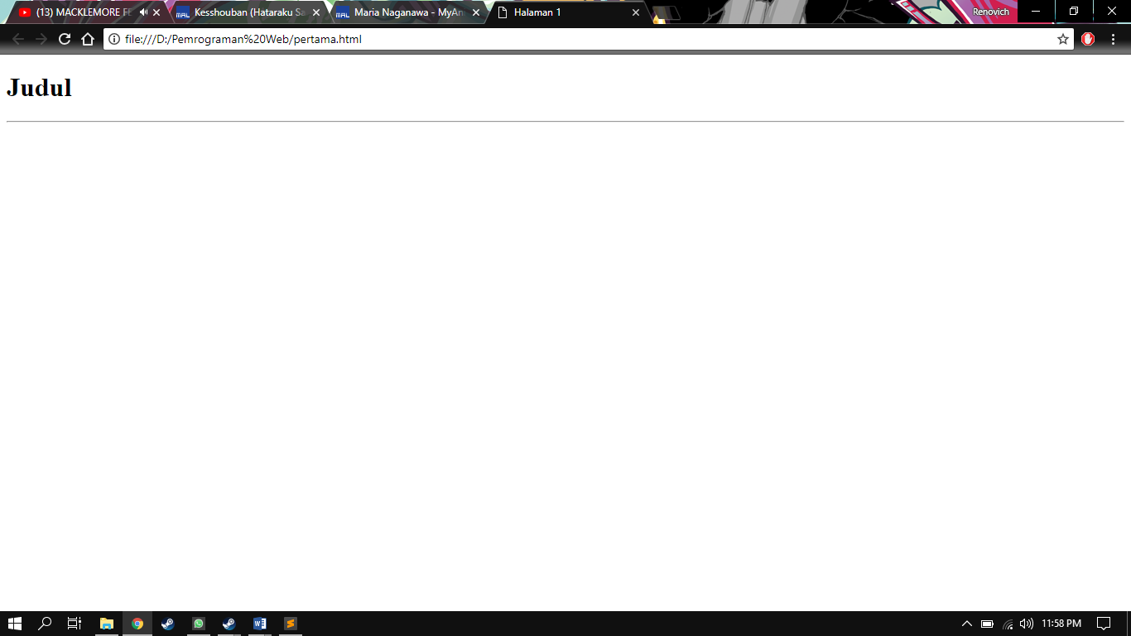

1. **Menggunakan heading**

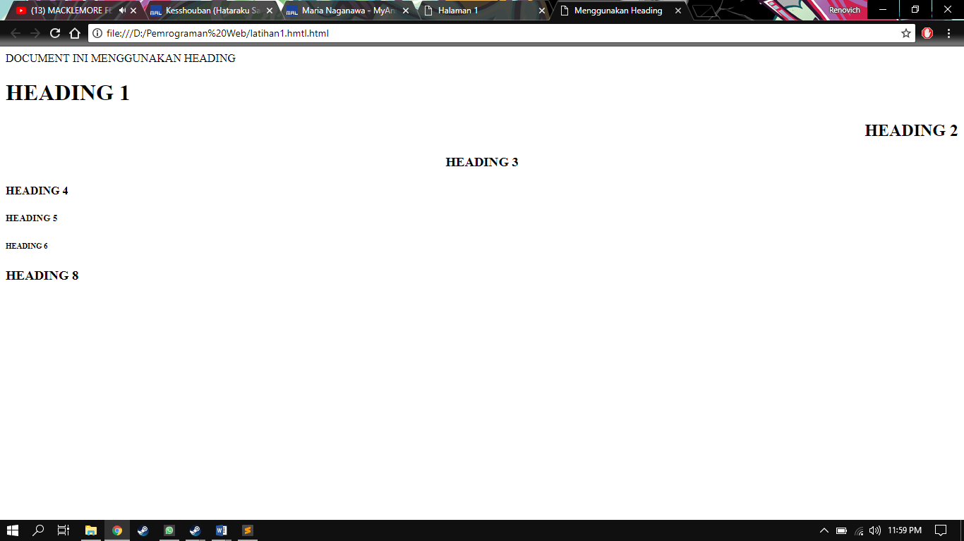

1. **Latihan 1-2**

**Blue :**

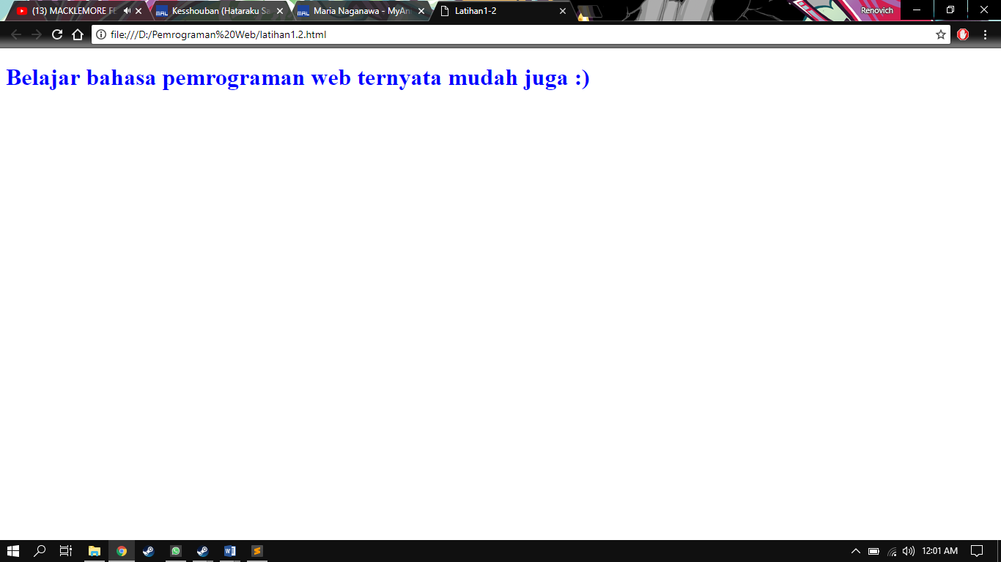

**Red :**

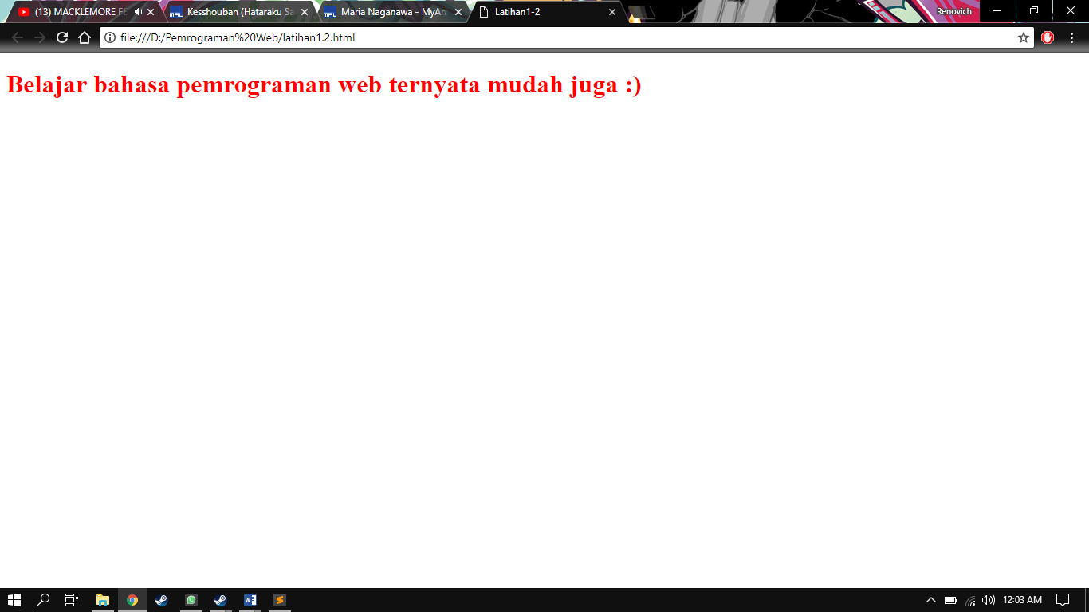

**Yellow :**

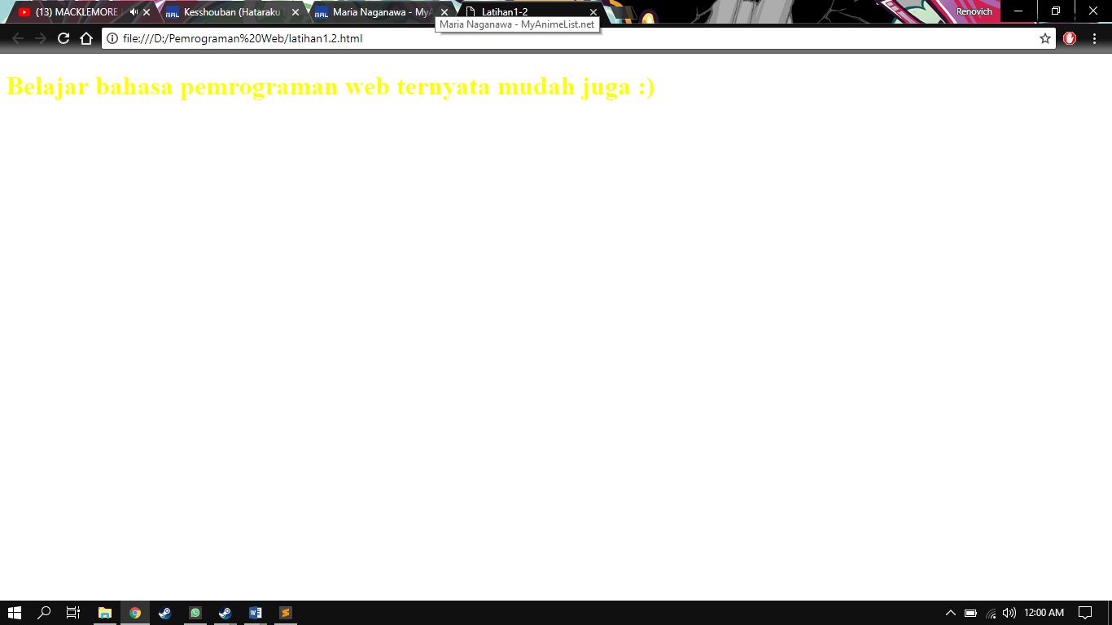

1. **Latihan 1-3**

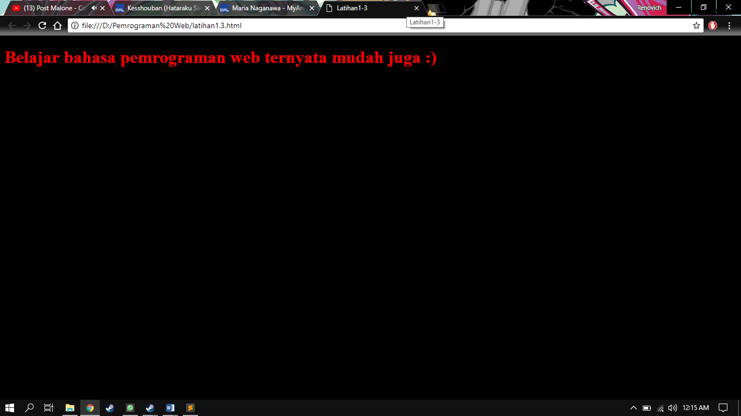

1. **Latihan 1-4**

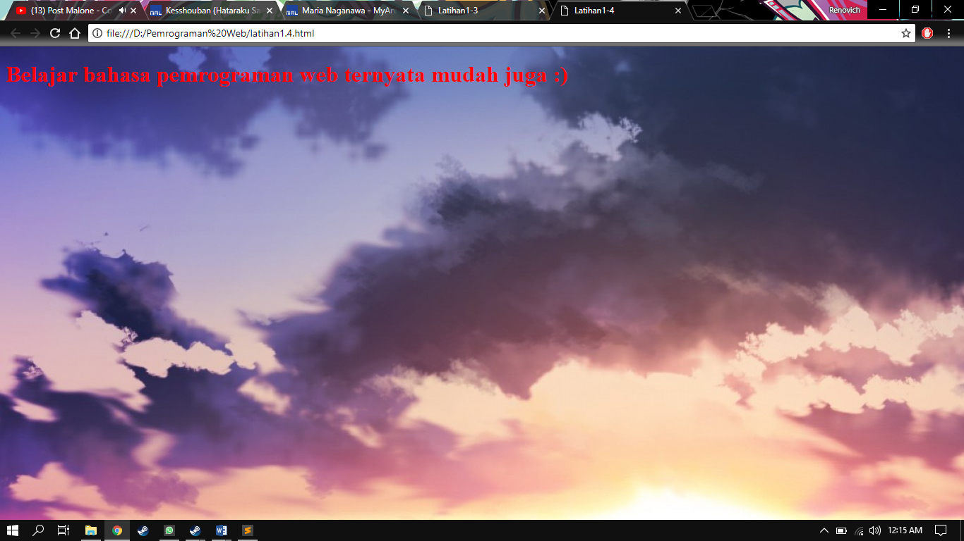

1. **Latihan 2-1**

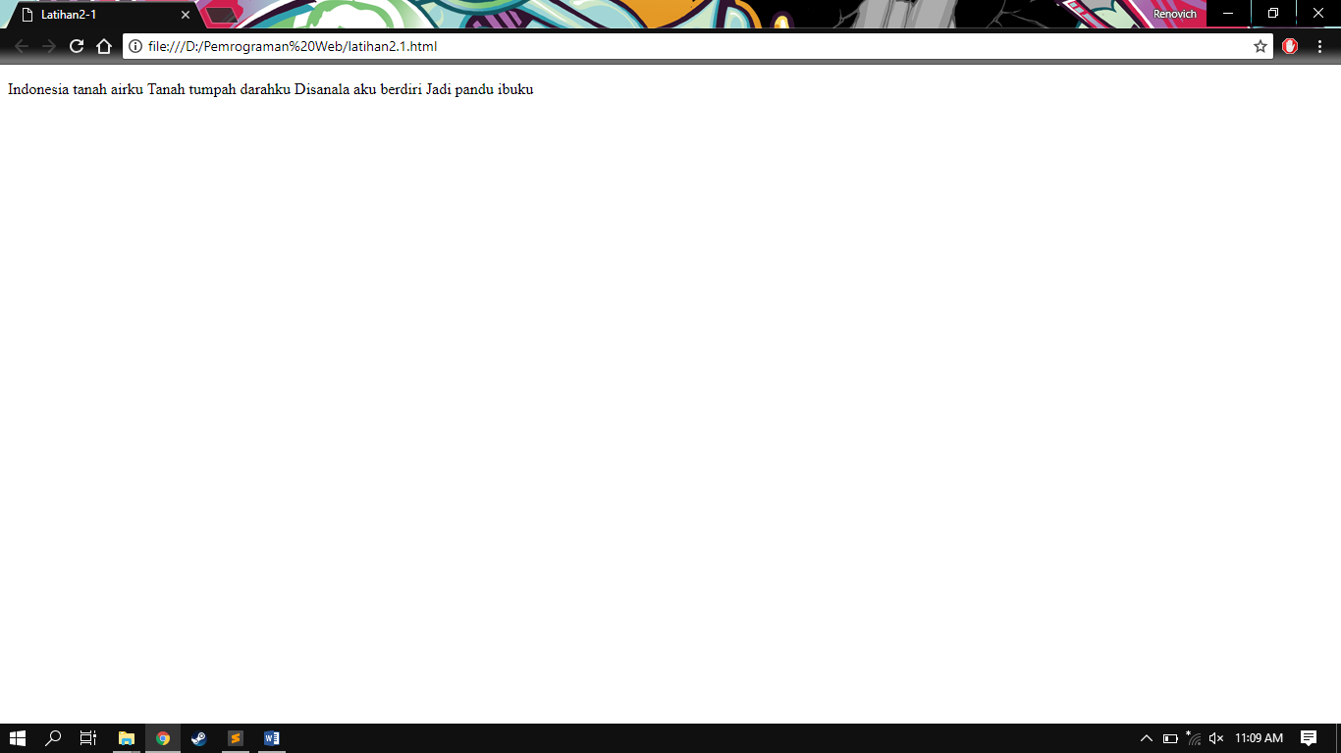

1. **Latihan 2-2**

**Menggunakan <br>**

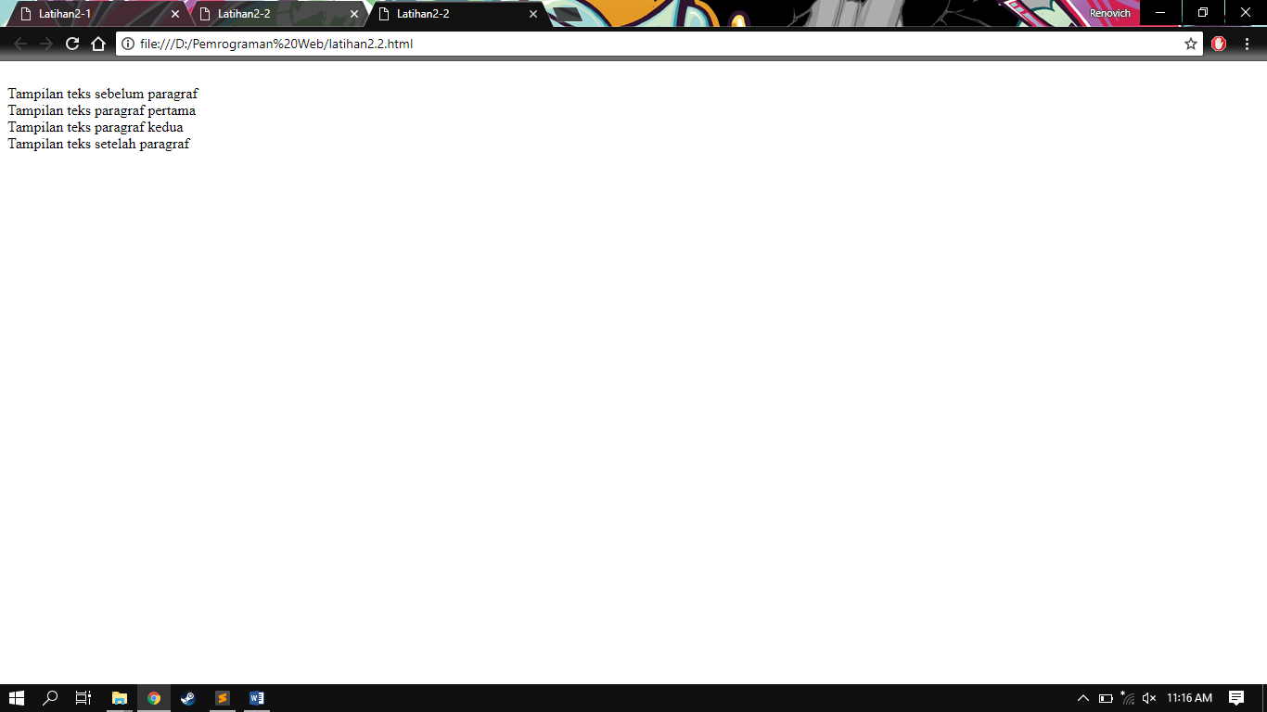

**Menggunakan <p>**

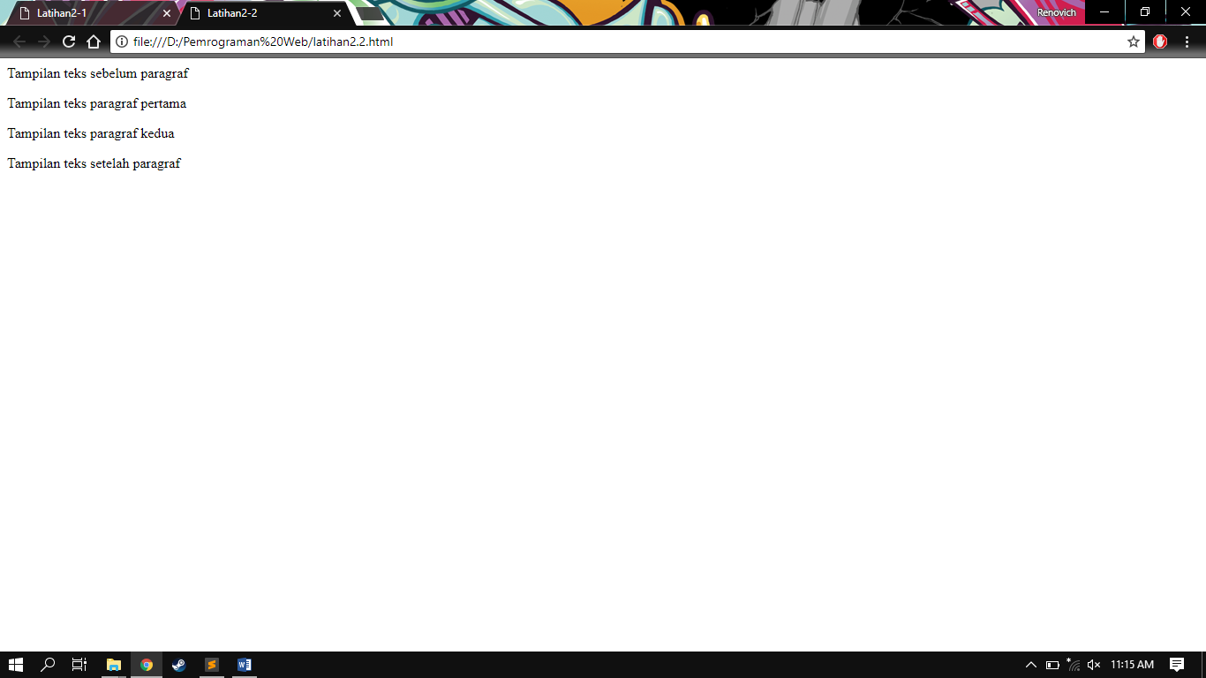

1. **Latihan 2-3**

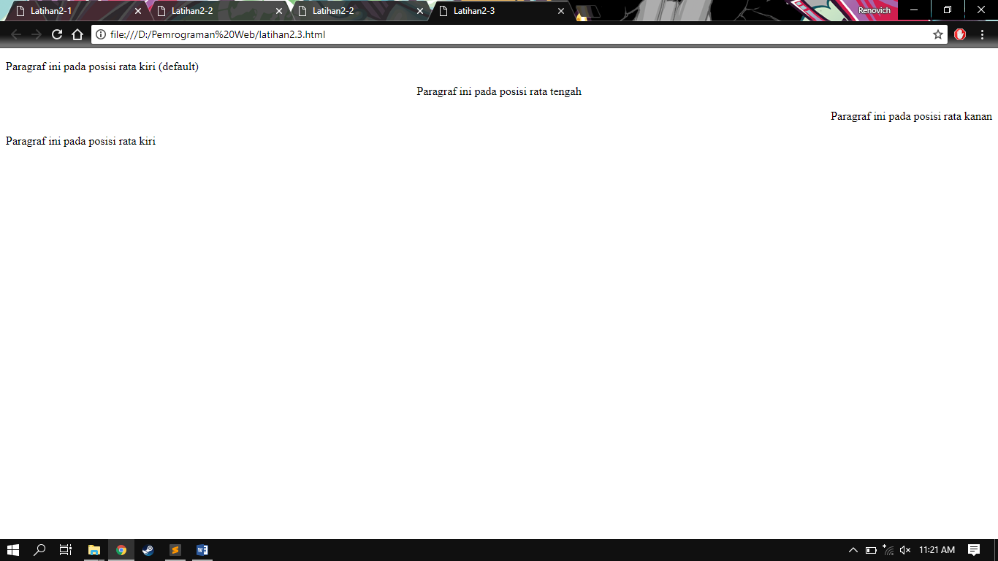

1. **Latihan 2-4**

**Menggunakan h :**

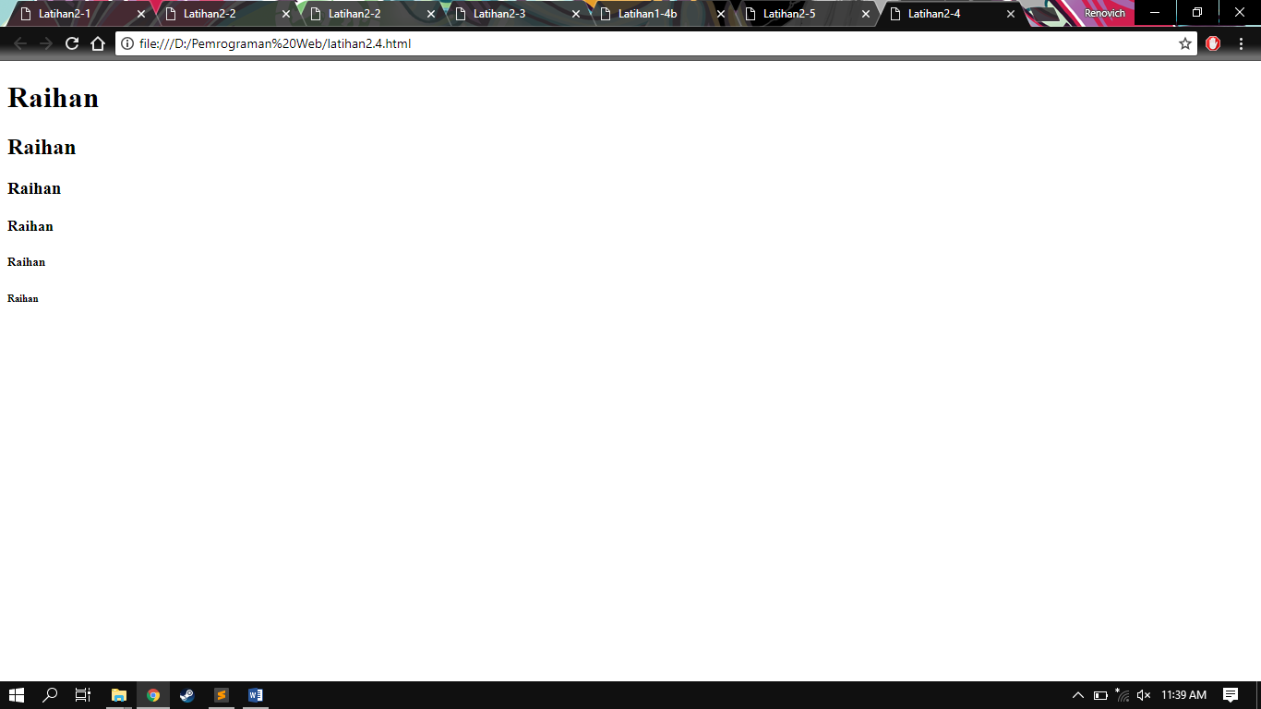

**Tugas tambahan :**

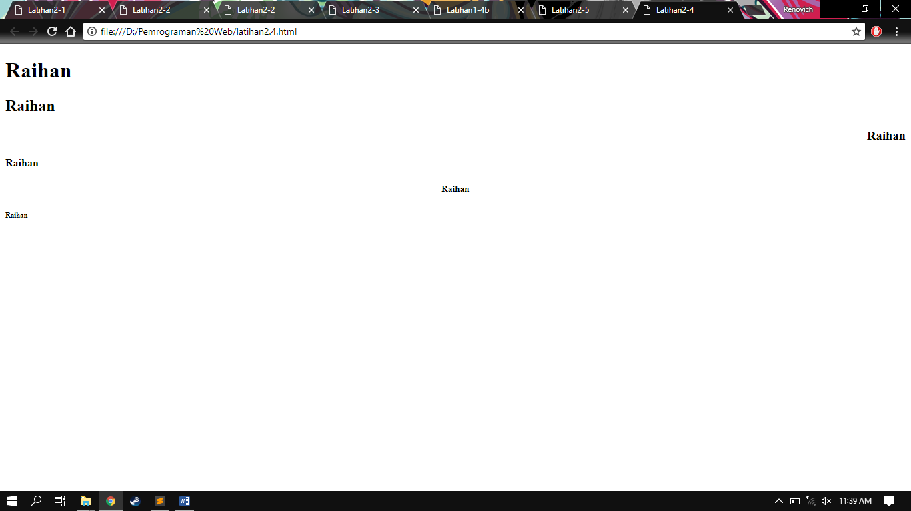

1. **Latihan 2-5**

**Menggunakan teks :**

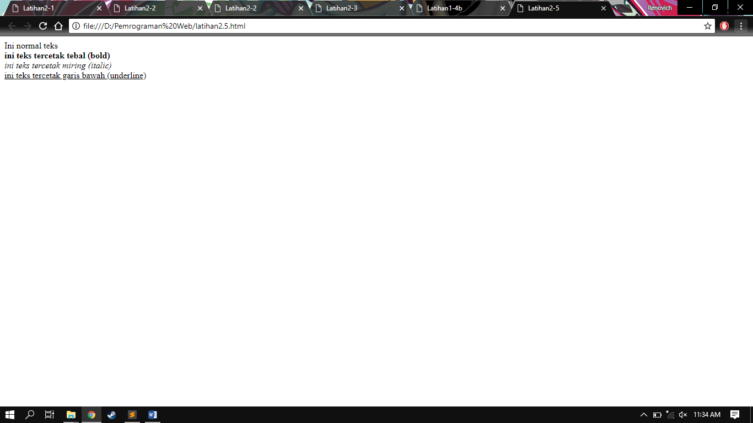

**Tugas tambahan :**

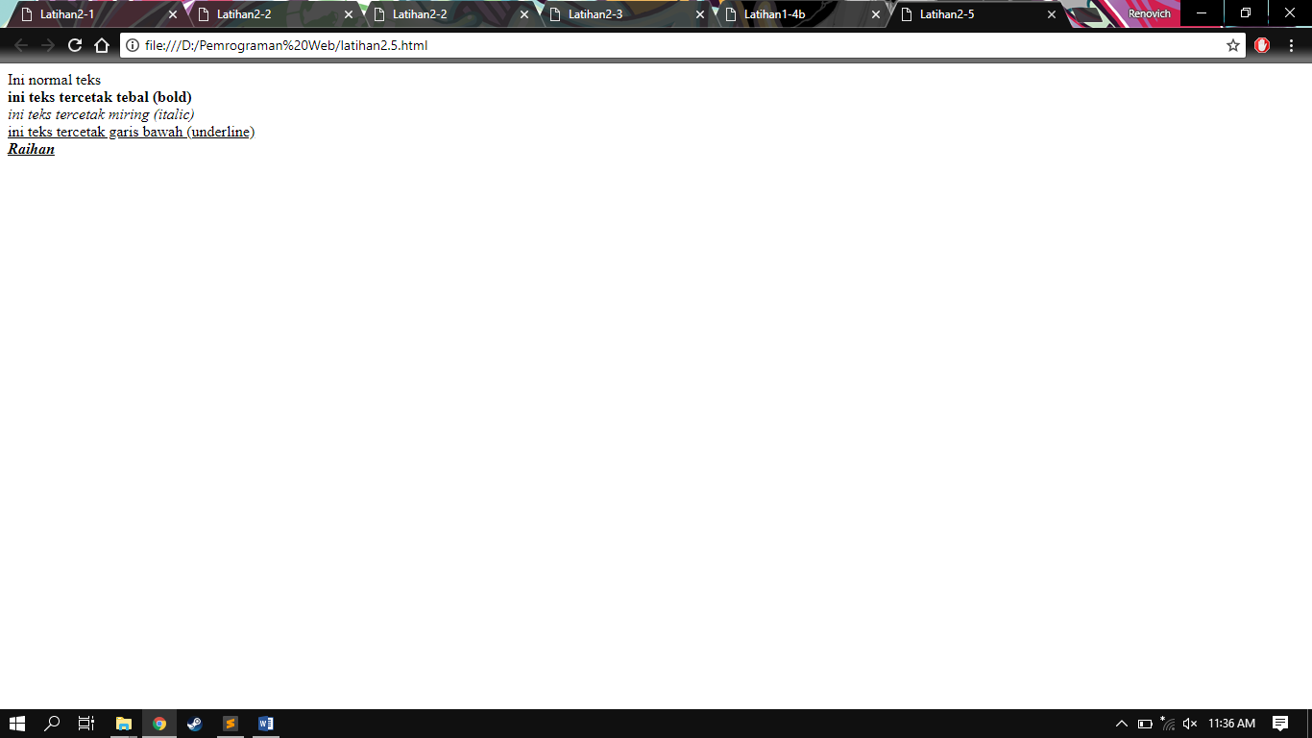

1. **Latihan 2.6**

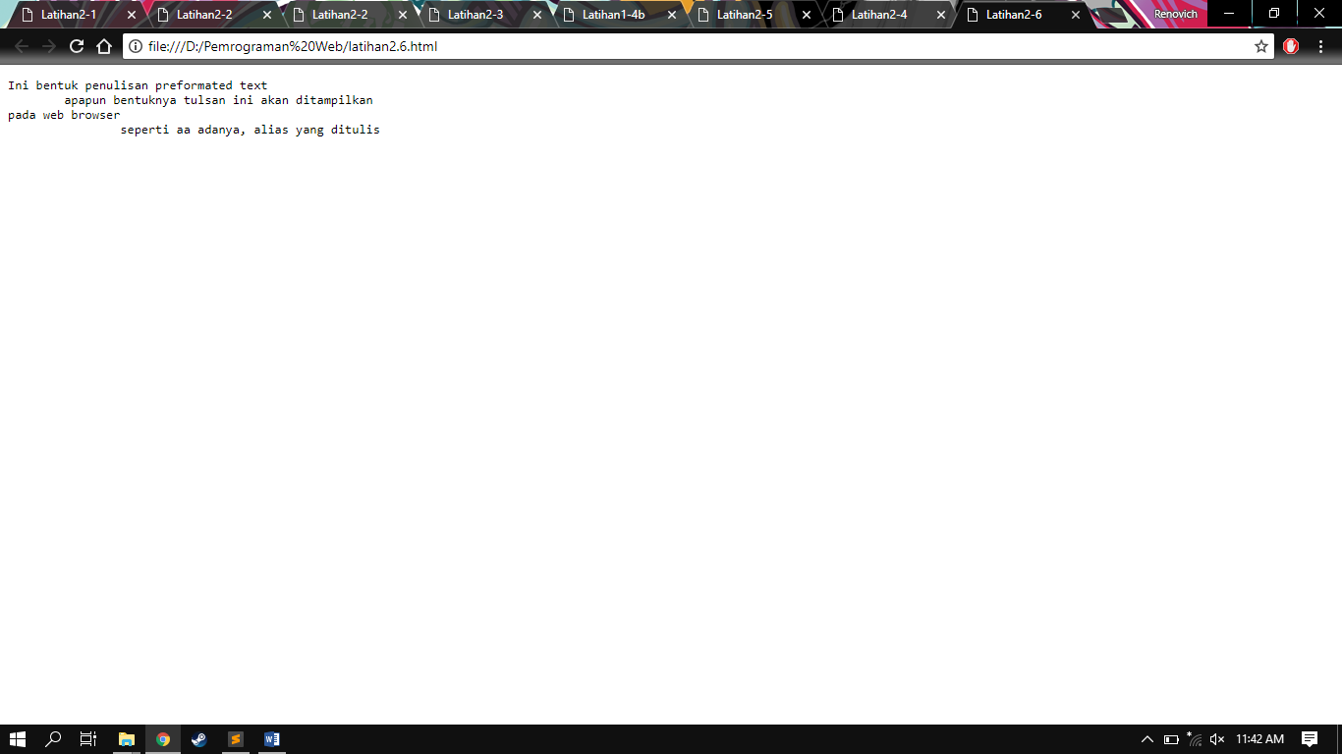

1. **Latihan 2-7**

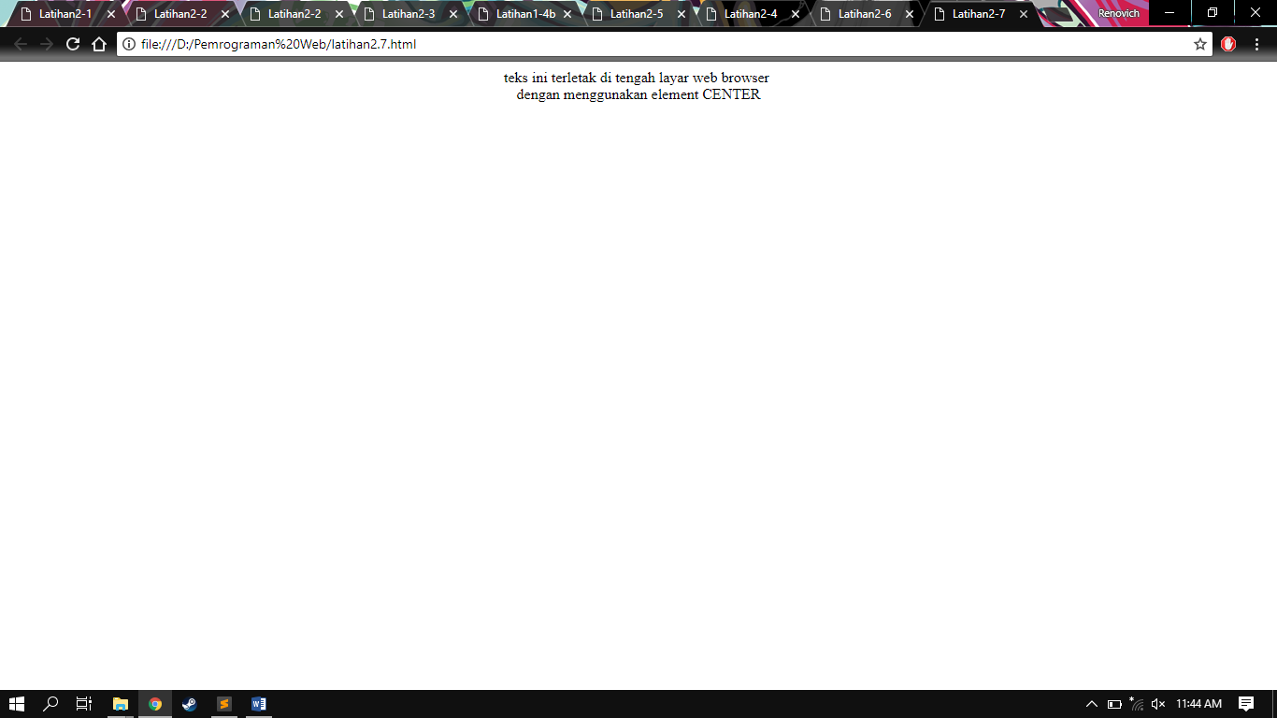

1. **Latihan 2-8 (Hasil tidak nampak, karena browser tidak lagi support)**

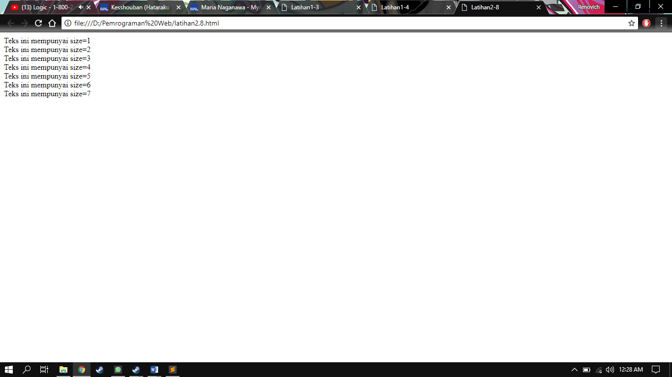

1. **Latihan 2-9**

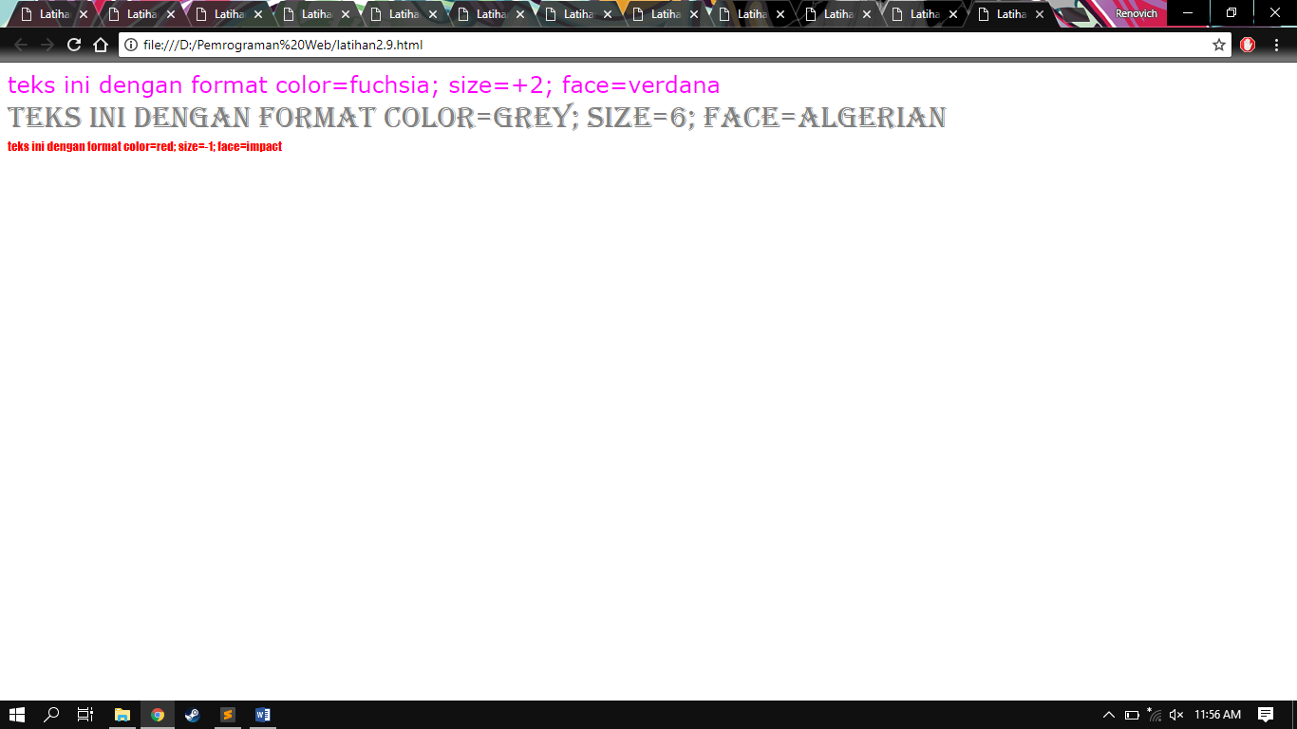

1. **Latihan 2-10**



**Tugas tambahan :**

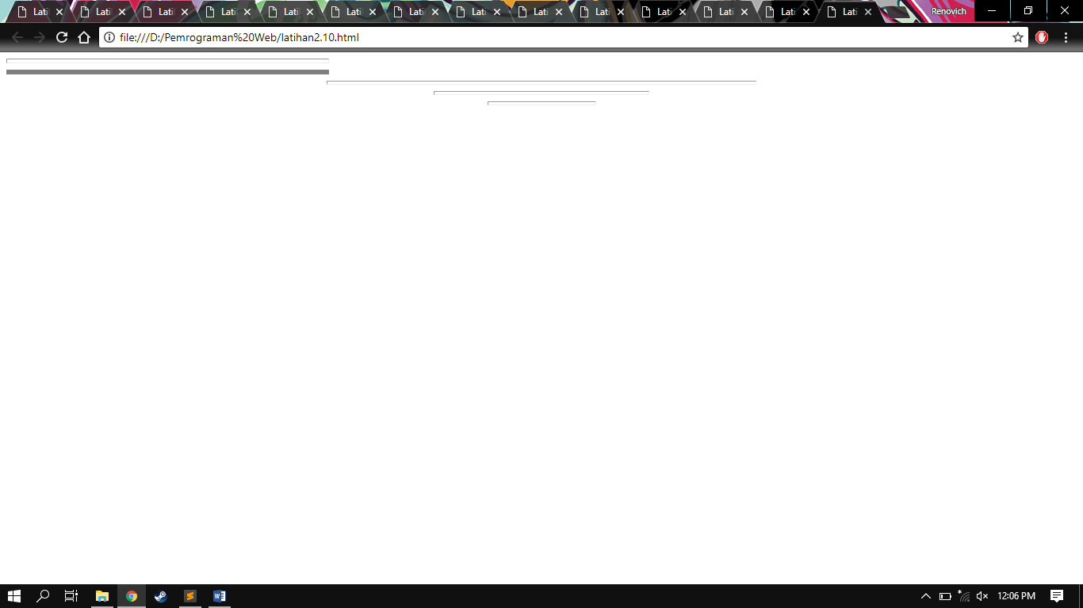

1. **Tugas tambahan**

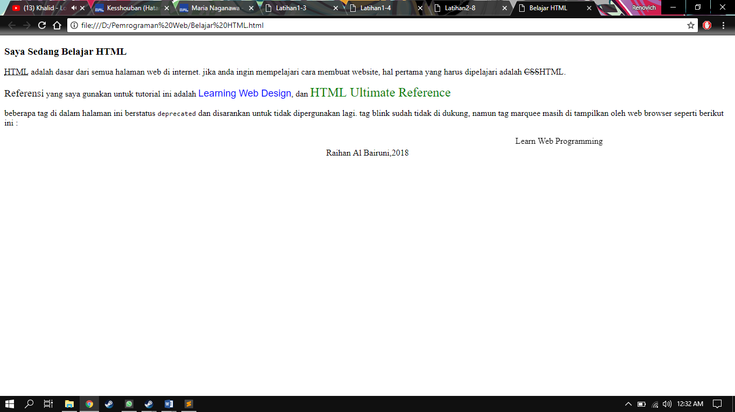

1. **Kesimpulan**

Berdasarkan hasil praktikum yang telah dilakukan, dapat disimpulkan bahwa pada tag <hr/> berfungsi untuk membuat garis horizontal. Tag ini tidak mempunyai tag penutup dan mempunyai attribute align untuk menempatkan posisi secara horizontal ( “*left*” untuk meletakkan teks seblah kanan, “*right*” untuk meletakkan teks seblah kiri, sedangkan “*center*” untuk meletakkan teks ditengah ). *Size* untuk ukuran ketebalan( “*pixel*” ), *width* untuk ukuran panjang garis ( “persen” ), dan *noshade*( garis solid ).

Pada tag f*ont*, berfungsi untuk merubah jenis, ukuran dan warna dari tampilan huruf. Tag ini mempunyai *attribute color* untuk merubah warna huruf, *face* untuk merubah jenis huruf ( jika lebih dari satu jenis huruf, harus dibatasi dengan koma ), dan *size* untuk merubah ukuran huruf ( *pixel* ).

Tag h1, h2, h3, h4, h5, h6, berfungsi untuk membuat *header* dengan format 6 jenis ukuran huruf dan tercetak tebal. Nilai ukuran huruf terbesar adalah h1 dan terkecil adalah h6. Tag ini mempunyai *attribute* yaitu *align* yang bernilai “*left*”, “*center”*, “*right*” yang menspesifikasikan posisi horizontal dari *header* (default : “*left*” ).

Pada tag <p> berfungsi untuk ganti paragraph yang diikuti dengan baris kosong diawal dan akhir paragraph. Tag penutup</p> sifatnya opsional jikasuatu paragraph diikuti oleh paragraph berikutnya. Jika tag <p> diabaikan, maka tag p mempunyai *attribute* yaitu *align* yang bernilai “*left*”, “*center*”, ”*right*” yang menspesifikasikan posisi tepi horizontal dari paragraph ( default : “*left”*).

Pada tag <b> berfungsi untuk membuat tampilan teks tercetak tebal (*bold)*. Pada tag <i> berfungsi untuk membuat tampilan teks tercetak miring (*italic*). Pada tag <u> berfungsi untuk membuat tampilan teks tercetak garis bawah (*underline*). Kemudian, pada tag <pre> berfungsi untuk menampilkan teks seperti apa adanya.

Tag basefont berfungsi untuk merubah dasar ukuran huruf tampilan dari web browser. Attribute dari tag iniadalah size yang merupakan ukuran huruf dengan nilai “1” sampai dengan “7” pixel, atau berupa ukuran relative ( +atau - ), default nya adalah “3” pixel. Tag ini tidak mempunyai tag penutup.

Praktikan

Raihan Al Bairuni

1629042031